会刊信息（表格二；必填）
联系人 | 魏一枝 | 邮箱 | sixt@chgie.com
电话 | 010-88102249 | 截止日期 | 2019.4.30

重要提示：会刊公司展品信息，鼓励展商从网上提交。网上提交可随时更新，且来年不必再次提交。
http://member.chgie.com/login.htm →点击立即注册（已注册并激活的用户可直接登陆）→依次填写信息（注：用户名为邮箱，会发激活邮件）→查收注册用的邮箱，激活账号→进入展商系统设置密码→进入2019亚太水产养殖展→填写参展信息，会刊信息→点击提交，等待主办方审核→通过审核后方可上传展品图片及公司LOGO→ 填写完毕后，点击“立即提交”。
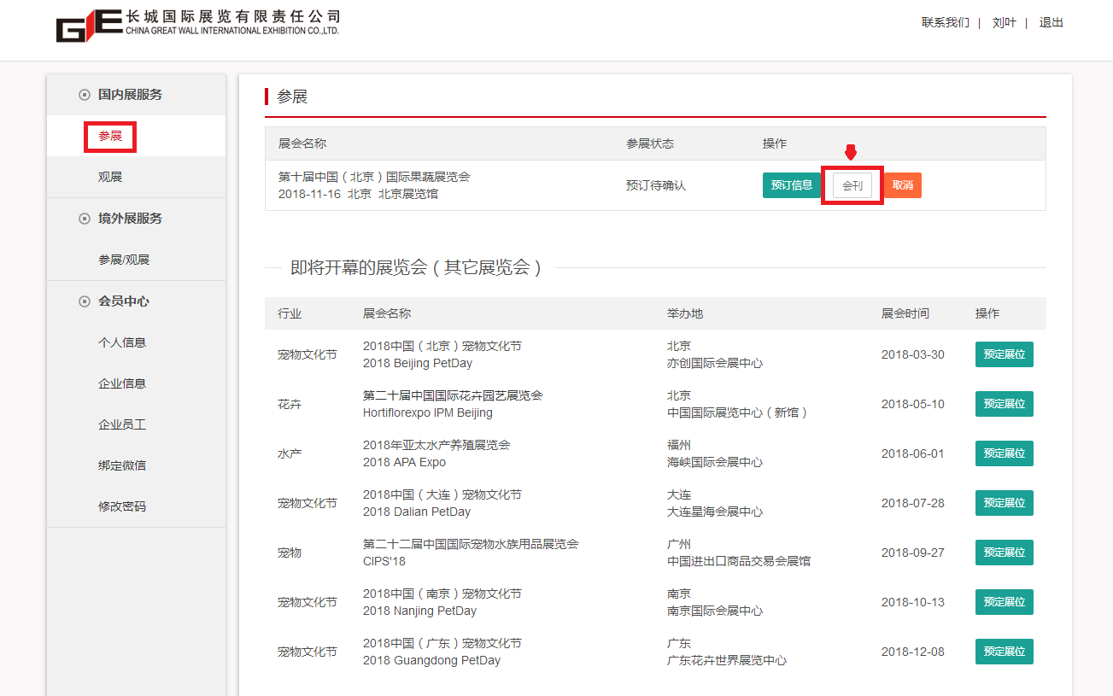

网上提交有困难，可以填写表格回传。

联系人信息
展位号
公司名称（中文）
地址 （中文）
联系人 邮箱
电话 传真

公司信息（会刊）
请提供中文或英文公司简介，各200字以内。
请于截止日期前将《会刊登记表》提供给组委会，会刊所收录的联系人、联系方式及公司简介将以此表格为准，请您给予足够重视。

展品信息
展品名称
品牌（中文） 英文
第二部分：展品类别（可多选）
□优质种苗、育种新技术 □水产饲料、鱼药
□水质改良剂、底质改良剂 □孵化设备、水产养殖自动化设备及仪器
□各式养殖网箱、养殖和捕捞网具 □养殖专用泵、各类养殖增氧机、投饲机
□鱼病诊断仪器、远程诊断装备 □养殖产品加工设备、饲料加工设备
□工厂化养殖、新型养殖模式 □各类水产加工品、调味食品、水产营养保健品等
□其它（请列出）

展品描述
请提供中文及英文展品，各150字以内。如果有多个展品，可重复使用本登记表。
请于截止日期前将《展品信息登记表》提供给组委会，组委会为展商及展品做免费推广，请您给予足够重视。

